МИНИСТЕРСТВО НАУКИ И ВЫСШЕГО ОБРАЗОВАНИЯ РОССИЙСКОЙ ФЕДЕРАЦИИ

Федеральное государственное бюджетное образовательное учреждение высшего образования

«Казанский национальный исследовательский технический университет

им. А.Н. Туполева – КАИ»

Институт компьютерных технологий и защиты информации

Отделение СПО ИКТЗИ (Колледж информационных технологий)

ЛАБОРАТОРНАЯ РАБОТА №5

по дисциплине

Основы алгоритмизации и программирования

Тема: «Программирование алгоритмов с использованием динамического выделения памяти»

Работу выполнил

Студент гр.4238

Бусов В.Р.

Принял

Преподаватель Шмидт. И.Р.

Казань 2023

***ВАРИАНТ 4***

**Цель работы**

Приобрести умения и практические навыки для программирования алгоритмов с использованием механизма динамического выделения памяти.

**Задание на лабораторную работу**

**Задание 1.** Написать программу, вычисляющую значения a^b и b^a . Расчет должен производиться в функции, которая получает данные по указателю и возвращает результат по указателю.

**Задание 2.** Написать программу, заменяющую положительные элементы массива на их квадраты. При вводе/выводе элементов использовать индексы, а обработку элементов массива осуществлять с помощью указателей. Расчет должен производиться в функции, в которую массив передается по указателю.

**Задание 3**. Написать программу, выполняющую расчет суммы двух неквадратных матриц. Матрицы должны храниться в памяти в виде двумерного динамического массива, размерности матриц вводятся пользователем с клавиатуры. Предусмотреть генерацию значений матриц как случайных вещественных чисел в диапазоне от -1.0 до 1.0.

**Результат выполнения работы**

**Задание 1**

Описание: Программа выводит приветственное сообщение, после чего принимает на вход два числа: a и b. Результат: два новых числа *а* в степени *b* и *b* в степени *а*.

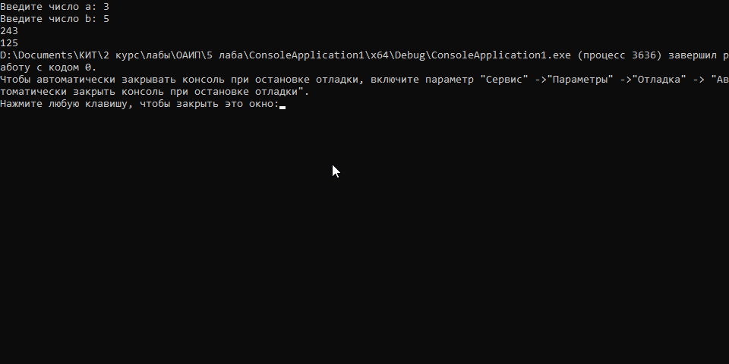

Рисунок 1 - Результат выполнения задания 1

**Задание 2**

Описание: Программа выводит приветственное сообщение, после чего принимает на вход длину массива L. Далее происходит ввод L чисел. Числа <= 0 останутся неизменными, а числа > 0 возведутся в квадрат

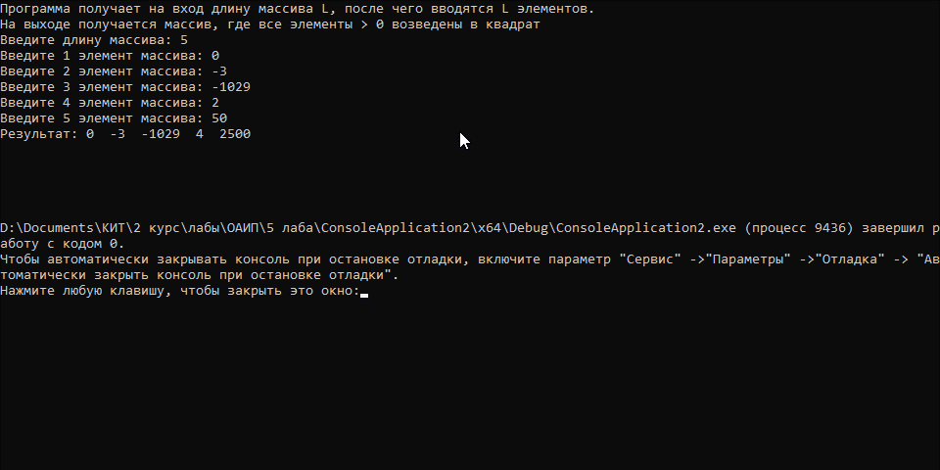

Рисунок 2 - Результат выполнения задания 2

**Задание 3**

Описание: Программа выполняет сложение двух случайно сгенерированных матриц со значениями элементов от -1 до 1. Сначала вводится размер матрицы (количество строк и столбцов), после чего программа выводит исходные матрицы и результирующую.

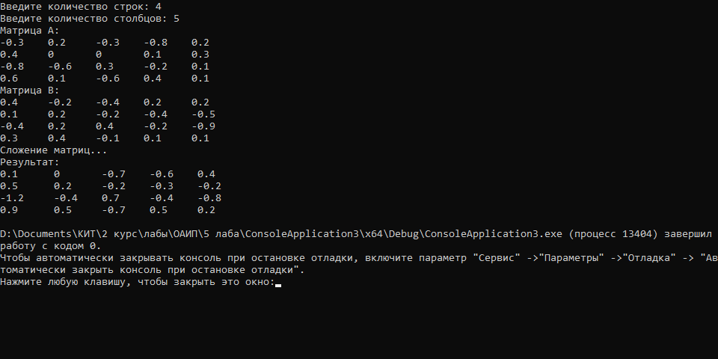

Рисунок 3 - Результат выполнения задания 3

**Листинг кода**

**Задание 1**

#include <iostream>

using namespace std;

int calc_pow(int* a, int* b) {

int i = pow(*a, *b);

int j = pow(*b, *a);

*a = i;

*b = j;

return 0;

}

int main() {

setlocale(LC_ALL, "Russian");

int a, b;

cout << "Введите число a: ";

cin >> a;

cout << "Введите число b: ";

cin >> b;

int* ptr_a = &a;

int* ptr_b = &b;

calc_pow(ptr_a, ptr_b);

cout << *ptr_a << endl << *ptr_b;

return 0;

}

**Задание 2**

#include <iostream>

using namespace std;

auto calc(int *ind, int arr_len) {

for (int i = 0; i < arr_len; i++) {

if (*ind > 0) {

*ind *= *ind;

}

ind++;

}

return 0;

}

int main() {

setlocale(LC_ALL, "Russian");

cout << "Программа получает на вход длину массива L, после чего вводятся L элементов.\nНа выходе получается массив, где все элементы > 0 возведены в квадрат";

int arr_len;

cout << endl << "Введите длину массива: ";

cin >> arr_len;

int* arr = new int[arr_len];

for (int i = 0; i < arr_len;i++) {

cout << "Введите " << i + 1 << " элемент массива: ";

cin >> arr[i];

}

calc(&arr[0], arr_len);

cout << "Результат: ";

for (int i = 0; i < arr_len; i++) {

cout << arr[i] << " ";

}

cout << "\n\n\n\n" << endl;

return 0;

}

**Задание 3**

# include <iostream>

using namespace std;

int main()

{

srand(time(NULL));

setlocale(LC_ALL, "Russian");

int n, m;

cout << "Введите количество строк: ";

cin >> n;

cout << "Введите количество столбцов: ";

cin >> m;

double** arr1 = new double* [n];

for (int i = 0; i < n; ++i)

arr1[i] = new double[m];

double** arr2 = new double* [n];

for (int i = 0; i < n; ++i)

arr2[i] = new double[m];

for (int i = 0; i < n; i++)

{

for (int j = 0; j < m; j++)

{

double r1 = rand() % 10 - rand() % 10;

double r2 = rand() % 10 - rand() % 10;

arr1[i][j] = r1 / 10;

arr2[i][j] = r2 / 10;

}

}

cout << "Матрица A: \n";

for (int i = 0; i < n; i++)

{

for (int j = 0; j < m; j++)

{

cout << arr1[i][j] << " \t";

}

cout << "\n";

}

cout << "Матрица B: \n";

for (int i = 0; i < n; i++)

{

for (int j = 0; j < m; j++)

{

cout << arr2[i][j] << " \t";

}

cout << "\n";

}

cout << "Сложение матриц..." << endl;

cout << "Результат: \n";

for (int i = 0; i < n; i++) {

for (int j = 0; j < m; j++) {

cout << arr1[i][j] + arr2[i][j] << " \t ";

}

cout << endl;

}

}

**Контрольные вопросы**

1. *Указатель –* особый тип переменной, содержащий адрес ячейки памяти, в которой хранится значение переменной.
2. При статическом выделении памяти в массив невозможно добавить элементов больше, чем указано. Динамическое выделение памяти позволяет это сделать, так как при добавлении выделяет дополнительное место в памяти.
3. С помощью оператора разыменования и оператора получения адреса памяти (* и &);
4. Да, может. При объявлении функции необходимо рядом с типом возвращаемого значения поставить *.
5. Да, могут. В таком случае параметры передаются по ссылке.
6. Для создания динамических двумерных массивов, для итерации двумерных массивов.